Persona: Classe de L d’un lycée Français dans le 93

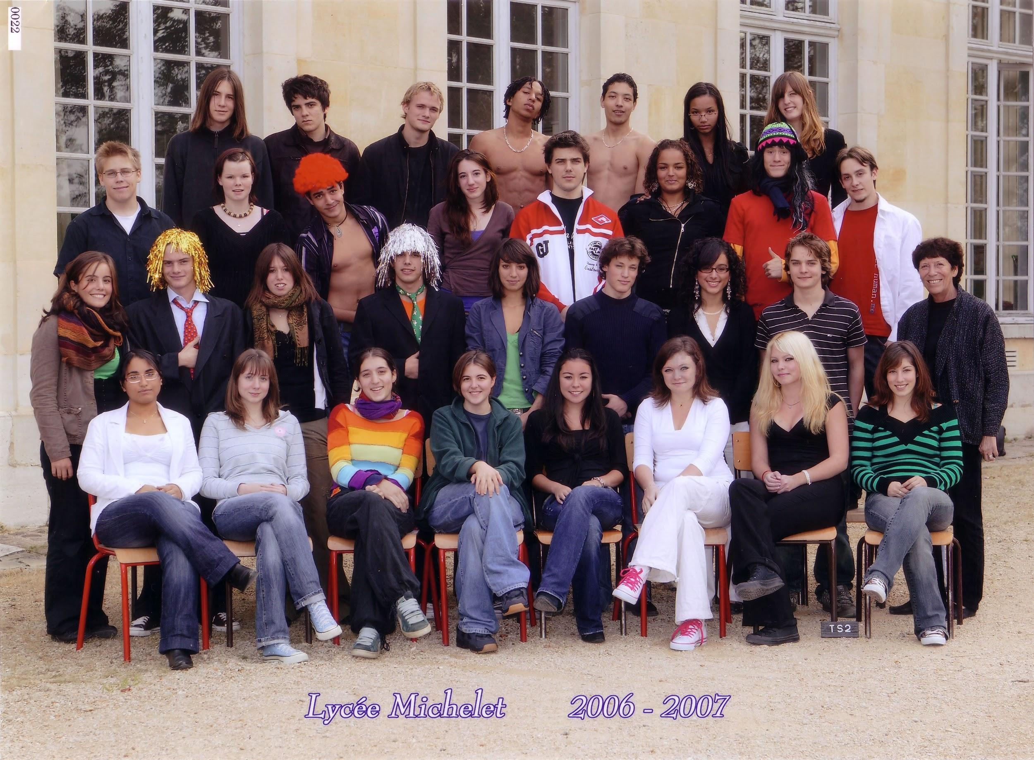

Bio:

Les élèves de cette classe ont entre 16 et 17 ans. Vivant dans un milieu défavorisé, les élèves de cette classe ne sont jamais partis en dehors des frontières françaises.

Certains élèves ont l'air passionnés à l'idée de réaliser ce projet tandis que d'autres n'ont pas l'air très intéressés du tout. Les élèves de cette classe aiment le contenu ​vidéo. Peu d’élèves de cette classe comprennent l’Espagnol ou l’Anglais.

Scenari:

Cette classe de L d'un lycée Français dans le 93 part en voyage à Séville dans le cadre d'un projet sur l'histoire de la ville. Ce projet consiste à retracer le patrimoine culturel de la ville à travers la visite de musées et de nombreux monuments. Certains élèves ont l'air passionnés à l'idée de réaliser ce projet tandis que d'autres n'ont pas l'air très intéressés du tout. De temps en temps les professeurs leur donne une heure pendant laquelle ils sont libres et peuvent se déplacer librement pour manger, visiter et acheter des souvenirs. Les professeurs ont déjà trouvé un hotel qui est le seul endroit où les élèves auront accès à Internet sur leur smartphone. Ils pourront donc réaliser des recherches avant et après leurs sorties mais pas pendant majoritairement pour utiliser un plan ou pour se renseigner sur les monuments qu’ils vont ou ont visiter.